

**G07组**

**软件工程系列课程教学辅助网站**

**邮件交流记录**



**G07组“软件工程系列课程教学辅助网站”邮件交流记录**

**组长：林初煌**

**组员：黄令成、黄昕晰、陈宣帆、谢蕾**

|  |  |  |  |
| --- | --- | --- | --- |
| 文件状态： | | 负责人： | 林初煌 |
| [√] 草稿 | | 参与人： | 林初煌 |
| [ | ] 正式发布 | 当前版本： | 0.1 |
| [ | ] 正在修改 | 完成日期： | 2016-12-31 |

跟踪记录

|  |  |  |  |  |
| --- | --- | --- | --- | --- |
| **跟踪记录表** | | | | |
| 序号 | 修改日期 | 修改问题/建议描述 | 修改人 | 审核人 |
| 1 | 2016.12.31 | 编写邮件交流记录 | 林初煌 |  |
|  |  |  |  |  |
|  |  |  |  |  |
|  |  |  |  |  |
|  |  |  |  |  |
|  |  |  |  |  |
|  |  |  |  |  |
|  |  |  |  |  |
|  |  |  |  |  |
|  |  |  |  |  |
|  |  |  |  |  |
|  |  |  |  |  |
|  |  |  |  |  |
|  |  |  |  |  |
|  |  |  |  |  |
|  |  |  |  |  |
|  |  |  |  |  |
|  |  |  |  |  |
|  |  |  |  |  |
|  |  |  |  |  |
|  |  |  |  |  |

跟踪记录 2

1.用户代表任命邮件 4

1.1客户代表邀请函 4

1.2客户代表邀请回信 5

1.3学生代表邀请函 6

1.4学生代表邀请回信 7

1.5教师代表邀请函 8

1.6教师代表邀请回信 10

1.7管理员代表邀请函 10

1.8管理员代表邀请回信 12

1.9游客代表邀请函 12

1.10游客代表邀请回信 14

2.用户代表交流邮件 14

2.1客户代表与教师代表会面预约 14

2.2客户代表与教师代表会面预约反馈 16

2.3管理员代表会面交流预约 16

2.4管理员代表会面交流预约反馈 17

2.5客户代表会面第二次邀请函 17

2.6客户代表会面第二次邀请反馈 18

2.7教师代表会面第二次邀请 20

2.8教师代表第二次邀请反馈 21

3.JAD会议邀请 22

4.优先级打分 23

4.1教师用例优先级打分 23

4.2教师用例优先级打分反馈 24

4.3学生用例优先级打分 25

4.4学生用例优先级打分反馈 26

5.CCB任命 26

6.变更优先级打分 26

6.1教师用例变更优先级打分 26

6.2教师用例变更优先级打分反馈 27

# 1.用户代表任命邮件

## 1.1客户代表邀请函

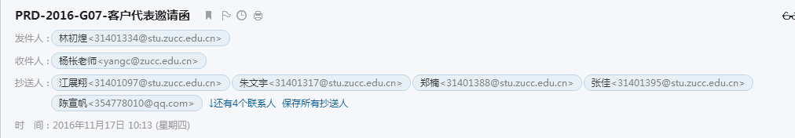

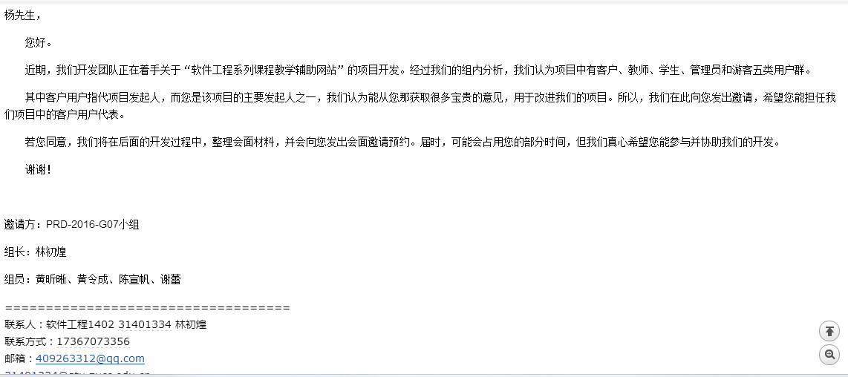

**PRD-2016-G07-客户代表邀请函**

杨先生，

您好。

近期，我们开发团队正在着手关于“软件工程系列课程教学辅助网站”的项目开发。经过我们的组内分析，我们认为项目中有客户、教师、学生、管理员和游客五类用户群。

其中客户用户指代项目发起人，而您是该项目的主要发起人之一，我们认为能从您那获取很多宝贵的意见，用于改进我们的项目。所以，我们在此向您发出邀请，希望您能担任我们项目中的客户用户代表。

若您同意，我们将在后面的开发过程中，整理会面材料，并会向您发出会面邀请预约。届时，可能会占用您的部分时间，但我们真心希望您能参与并协助我们的开发。

谢谢！

邀请方：PRD-2016-G07小组

组长：林初煌

组员：黄昕晰、黄令成、陈宣帆、谢蕾

===================================

联系人：软件工程1402 31401334 林初煌

联系方式：17367073356

邮箱：[409263312@qq.com](mailto:409263312@qq.com)

[31401334@stu.zucc.edu.cn](mailto:31401334@stu.zucc.edu.cn)

## 1.2客户代表邀请回信

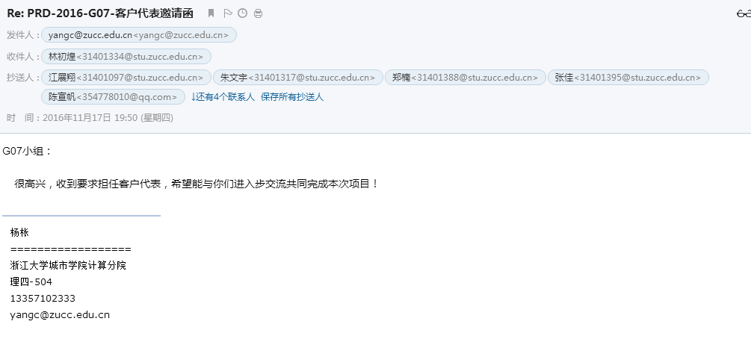

**Re: PRD-2016-G07-客户代表邀请函**

G07小组：

    很高兴，收到要求担任客户代表，希望能与你们进入步交流共同完成本次项目！

杨枨

==================

浙江大学城市学院计算分院

理四-504

13357102333

yangc@zucc.edu.cn

## 1.3学生代表邀请函

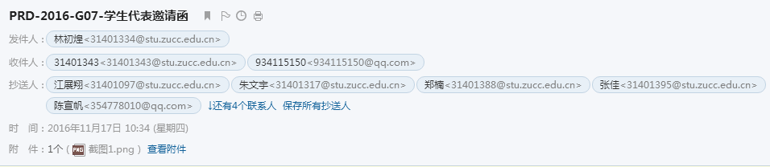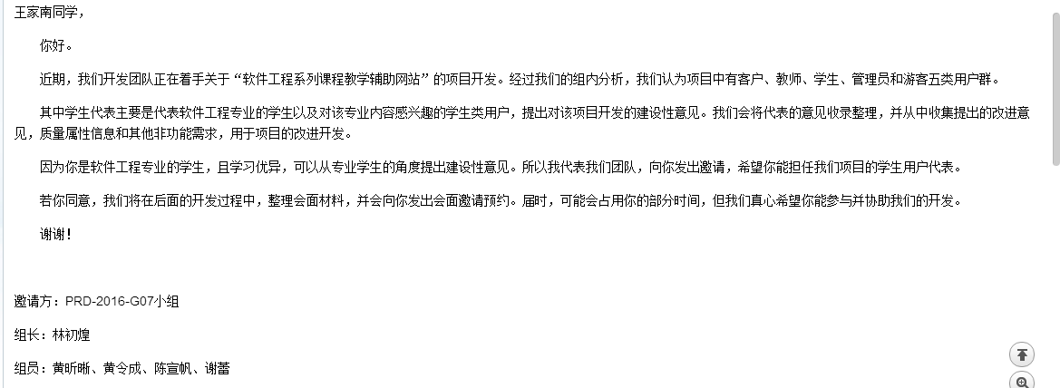**PRD-2016-G07-学生代表邀请函**

王家南同学，

你好。

近期，我们开发团队正在着手关于“软件工程系列课程教学辅助网站”的项目开发。经过我们的组内分析，我们认为项目中有客户、教师、学生、管理员和游客五类用户群。

其中学生代表主要是代表软件工程专业的学生以及对该专业内容感兴趣的学生类用户，提出对该项目开发的建设性意见。我们会将代表的意见收录整理，并从中收集提出的改进意见，质量属性信息和其他非功能需求，用于项目的改进开发。

因为你是软件工程专业的学生，且学习优异，可以从专业学生的角度提出建设性意见。所以我代表我们团队，向你发出邀请，希望你能担任我们项目的学生用户代表。

若你同意，我们将在后面的开发过程中，整理会面材料，并会向你发出会面邀请预约。届时，可能会占用你的部分时间，但我们真心希望你能参与并协助我们的开发。

谢谢！

邀请方：PRD-2016-G07小组

组长：林初煌

组员：黄昕晰、黄令成、陈宣帆、谢蕾

===================================

联系人：软件工程1402 31401334 林初煌

联系方式：17367073356

邮箱：[409263312@qq.com](mailto:409263312@qq.com)

[31401334@stu.zucc.edu.cn](mailto:31401334@stu.zucc.edu.cn)

## 1.4学生代表邀请回信

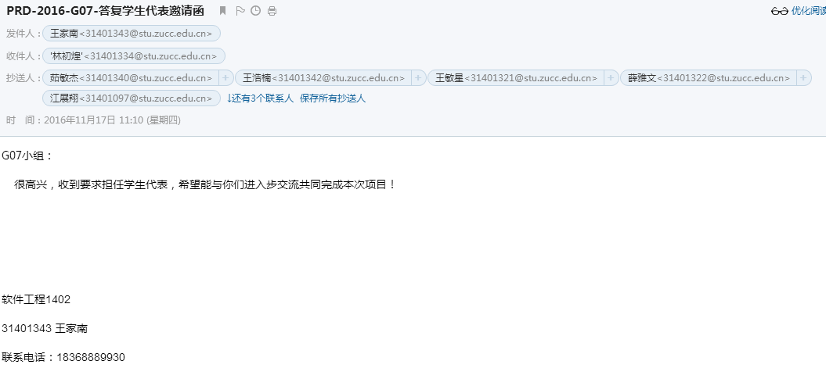**PRD-2016-G07-答复学生代表邀请函**

G07小组：

    很高兴，收到要求担任学生代表，希望能与你们进入步交流共同完成本次项目！

软件工程1402

31401343 王家南

联系电话：18368889930

## 1.5教师代表邀请函

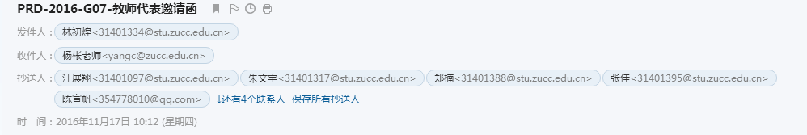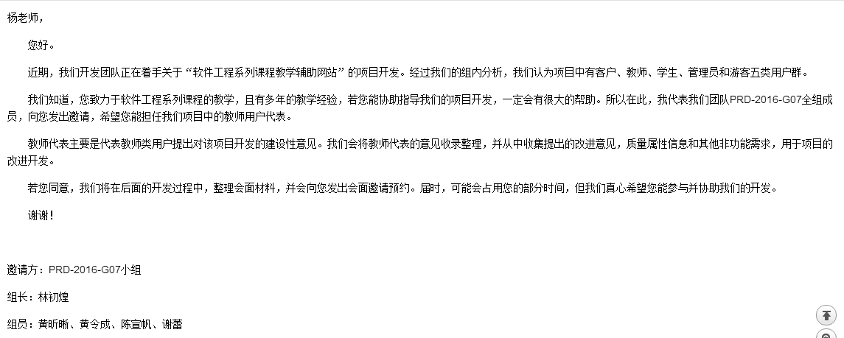**PRD-2016-G07-教师代表邀请函**

杨老师，

您好。

近期，我们开发团队正在着手关于“软件工程系列课程教学辅助网站”的项目开发。经过我们的组内分析，我们认为项目中有客户、教师、学生、管理员和游客五类用户群。

我们知道，您致力于软件工程系列课程的教学，且有多年的教学经验，若您能协助指导我们的项目开发，一定会有很大的帮助。所以在此，我代表我们团队PRD-2016-G07全组成员，向您发出邀请，希望您能担任我们项目中的教师用户代表。

教师代表主要是代表教师类用户提出对该项目开发的建设性意见。我们会将教师代表的意见收录整理，并从中收集提出的改进意见，质量属性信息和其他非功能需求，用于项目的改进开发。

若您同意，我们将在后面的开发过程中，整理会面材料，并会向您发出会面邀请预约。届时，可能会占用您的部分时间，但我们真心希望您能参与并协助我们的开发。

谢谢！

邀请方：PRD-2016-G07小组

组长：林初煌

组员：黄昕晰、黄令成、陈宣帆、谢蕾

===================================

联系人：软件工程1402 31401334 林初煌

联系方式：17367073356

邮箱：[409263312@qq.com](mailto:409263312@qq.com)

[31401334@stu.zucc.edu.cn](mailto:31401334@stu.zucc.edu.cn)

## 1.6教师代表邀请回信

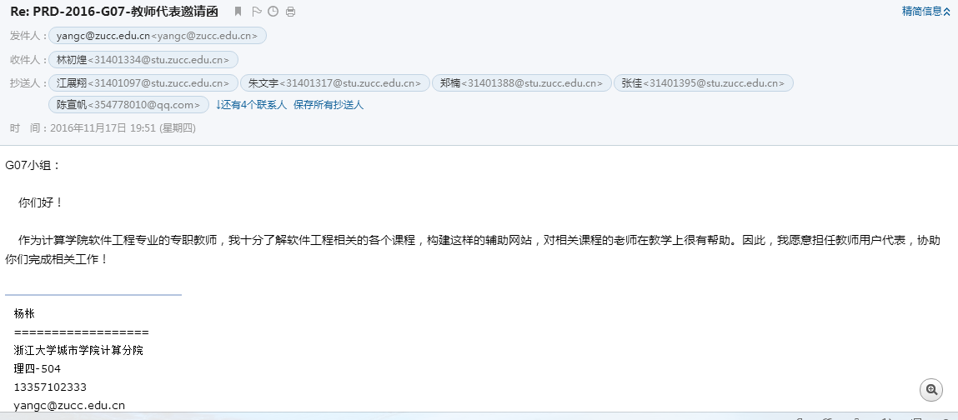

**Re: PRD-2016-G07-教师代表邀请函**

G07小组：

    你们好！

    作为计算学院软件工程专业的专职教师，我十分了解软件工程相关的各个课程，构建这样的辅助网站，对相关课程的老师在教学上很有帮助。因此，我愿意担任教师用户代表，协助你们完成相关工作！

杨枨

==================

浙江大学城市学院计算分院

理四-504

13357102333

yangc@zucc.edu.cn

## 1.7管理员代表邀请函

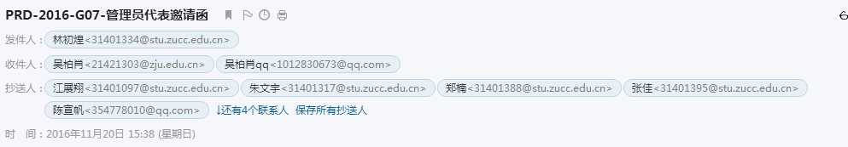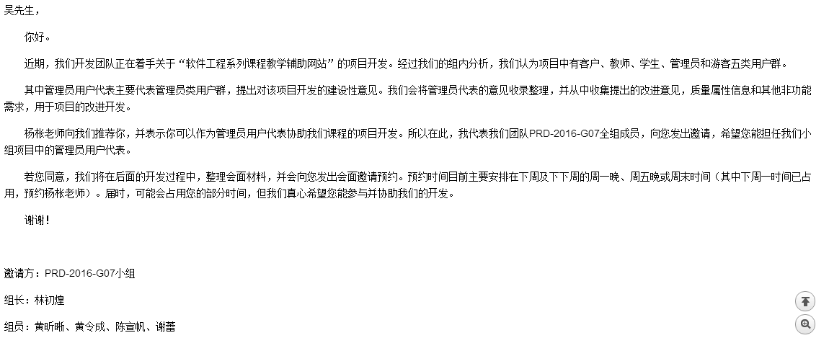

**PRD-2016-G07-管理员代表邀请函**

吴先生，

你好。

近期，我们开发团队正在着手关于“软件工程系列课程教学辅助网站”的项目开发。经过我们的组内分析，我们认为项目中有客户、教师、学生、管理员和游客五类用户群。

其中管理员用户代表主要代表管理员类用户群，提出对该项目开发的建设性意见。我们会将管理员代表的意见收录整理，并从中收集提出的改进意见，质量属性信息和其他非功能需求，用于项目的改进开发。

杨枨老师向我们推荐你，并表示你可以作为管理员用户代表协助我们课程的项目开发。所以在此，我代表我们团队PRD-2016-G07全组成员，向您发出邀请，希望您能担任我们小组项目中的管理员用户代表。

若您同意，我们将在后面的开发过程中，整理会面材料，并会向您发出会面邀请预约。预约时间目前主要安排在下周及下下周的周一晚、周五晚或周末时间（其中下周一时间已占用，预约杨枨老师）。届时，可能会占用您的部分时间，但我们真心希望您能参与并协助我们的开发。

谢谢！

邀请方：PRD-2016-G07小组

组长：林初煌

组员：黄昕晰、黄令成、陈宣帆、谢蕾

===================================

联系人：软件工程1402 31401334 林初煌

联系方式：17367073356

邮箱：[409263312@qq.com](mailto:409263312@qq.com)

[31401334@stu.zucc.edu.cn](mailto:31401334@stu.zucc.edu.cn)

## 1.8管理员代表邀请回信

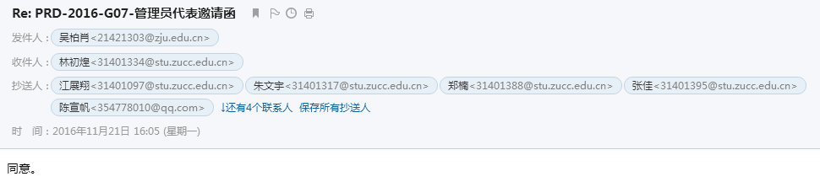

**Re: PRD-2016-G07-管理员代表邀请函**

同意。

## 1.9游客代表邀请函

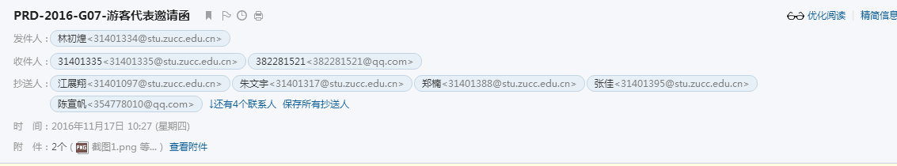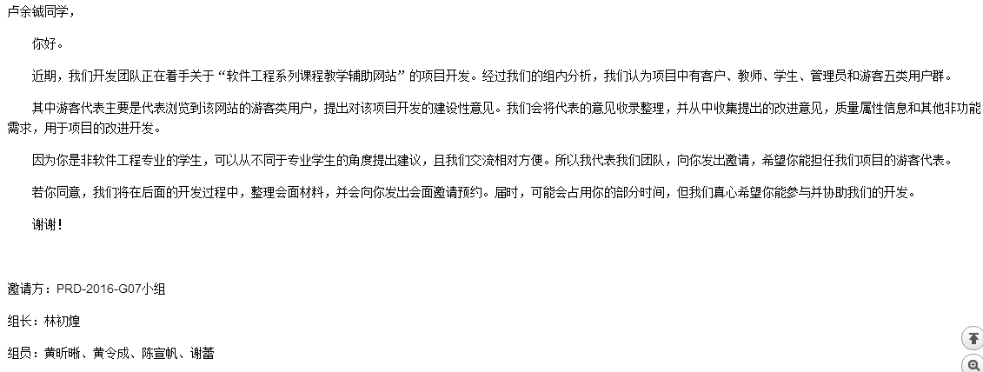

**PRD-2016-G07-游客代表邀请函**

卢余铖同学，

你好。

近期，我们开发团队正在着手关于“软件工程系列课程教学辅助网站”的项目开发。经过我们的组内分析，我们认为项目中有客户、教师、学生、管理员和游客五类用户群。

其中游客代表主要是代表浏览到该网站的游客类用户，提出对该项目开发的建设性意见。我们会将代表的意见收录整理，并从中收集提出的改进意见，质量属性信息和其他非功能需求，用于项目的改进开发。

因为你是非软件工程专业的学生，可以从不同于专业学生的角度提出建议，且我们交流相对方便。所以我代表我们团队，向你发出邀请，希望你能担任我们项目的游客代表。

若你同意，我们将在后面的开发过程中，整理会面材料，并会向你发出会面邀请预约。届时，可能会占用你的部分时间，但我们真心希望你能参与并协助我们的开发。

谢谢！

邀请方：PRD-2016-G07小组

组长：林初煌

组员：黄昕晰、黄令成、陈宣帆、谢蕾

===================================

联系人：软件工程1402 31401334 林初煌

联系方式：17367073356

邮箱：[409263312@qq.com](mailto:409263312@qq.com)

[31401334@stu.zucc.edu.cn](mailto:31401334@stu.zucc.edu.cn)

## 1.10游客代表邀请回信

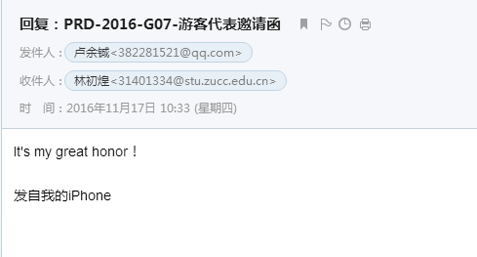

**回复：PRD-2016-G07-游客代表邀请函**

It's my great honor！

发自我的iPhone

# 2.用户代表交流邮件

## 2.1客户代表与教师代表会面预约

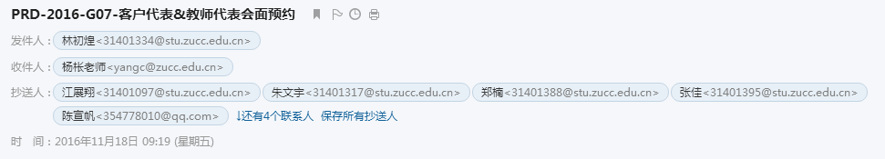

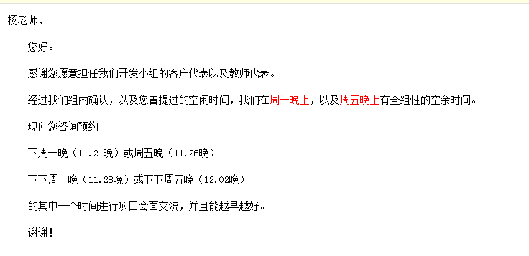

**PRD-2016-G07-客户代表&教师代表会面预约**

杨老师，

您好。

感谢您愿意担任我们开发小组的客户代表以及教师代表。

经过我们组内确认，以及您曾提过的空闲时间，我们在周一晚上，以及周五晚上有全组性的空余时间。

现向您咨询预约

下周一晚（11.21晚）或周五晚（11.26晚）

下下周一晚（11.28晚）或下下周五晚（12.02晚）

的其中一个时间进行项目会面交流，并且能越早越好。

谢谢！

邀请方：PRD-2016-G07小组

组长：林初煌

组员：黄昕晰、黄令成、陈宣帆、谢蕾

===================================

联系人：软件工程1402 31401334 林初煌

联系方式：17367073356

邮箱：[409263312@qq.com](mailto:409263312@qq.com)

[31401334@stu.zucc.edu.cn](mailto:31401334@stu.zucc.edu.cn)

## 2.2客户代表与教师代表会面预约反馈

## 2.3管理员代表会面交流预约

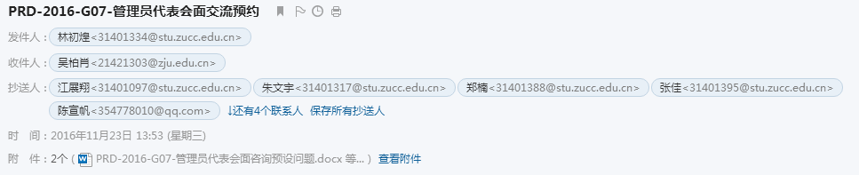

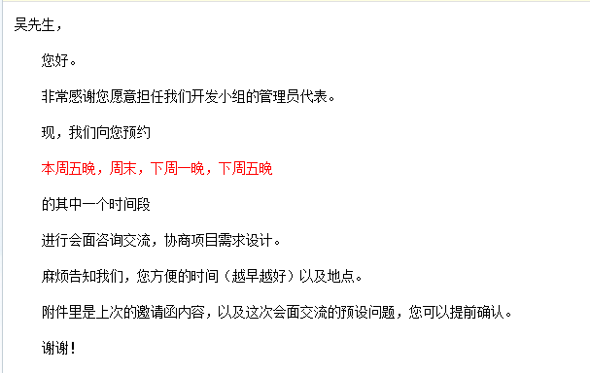

**PRD-2016-G07-管理员代表会面交流预约**

吴先生，

您好。

非常感谢您愿意担任我们开发小组的管理员代表。

现，我们向您预约

本周五晚，周末，下周一晚，下周五晚

的其中一个时间段

进行会面咨询交流，协商项目需求设计。

麻烦告知我们，您方便的时间（越早越好）以及地点。

附件里是上次的邀请函内容，以及这次会面交流的预设问题，您可以提前确认。

谢谢！

## 2.4管理员代表会面交流预约反馈

## 2.5客户代表会面第二次邀请函

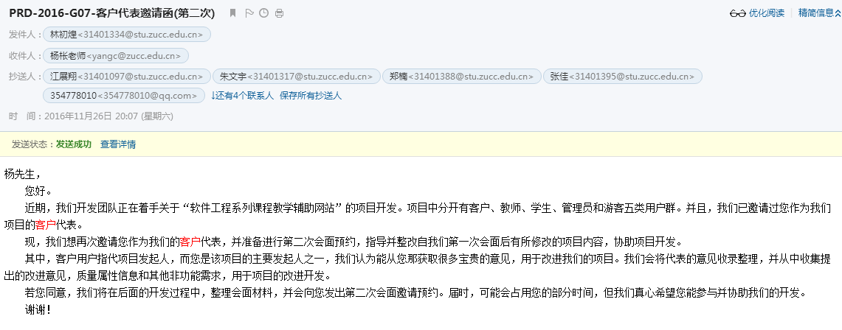

**PRD-2016-G07-客户代表邀请函(第二次)**

杨先生，

您好。

近期，我们开发团队正在着手关于“软件工程系列课程教学辅助网站”的项目开发。项目中分开有客户、教师、学生、管理员和游客五类用户群。并且，我们已邀请过您作为我们项目的客户代表。

现，我们想再次邀请您作为我们的客户代表，并准备进行第二次会面预约，指导并整改自我们第一次会面后有所修改的项目内容，协助项目开发。

其中，客户用户指代项目发起人，而您是该项目的主要发起人之一，我们认为能从您那获取很多宝贵的意见，用于改进我们的项目。我们会将代表的意见收录整理，并从中收集提出的改进意见，质量属性信息和其他非功能需求，用于项目的改进开发。

若您同意，我们将在后面的开发过程中，整理会面材料，并会向您发出第二次会面邀请预约。届时，可能会占用您的部分时间，但我们真心希望您能参与并协助我们的开发。

谢谢！

邀请方：PRD-2016-G07小组

组长：林初煌

组员：黄昕晰、黄令成、陈宣帆、谢蕾

===================================

联系人：软件工程1402 31401334 林初煌

联系方式：17367073356

邮箱：[409263312@qq.com](mailto:409263312@qq.com)

[31401334@stu.zucc.edu.cn](mailto:31401334@stu.zucc.edu.cn)

## 2.6客户代表会面第二次邀请反馈

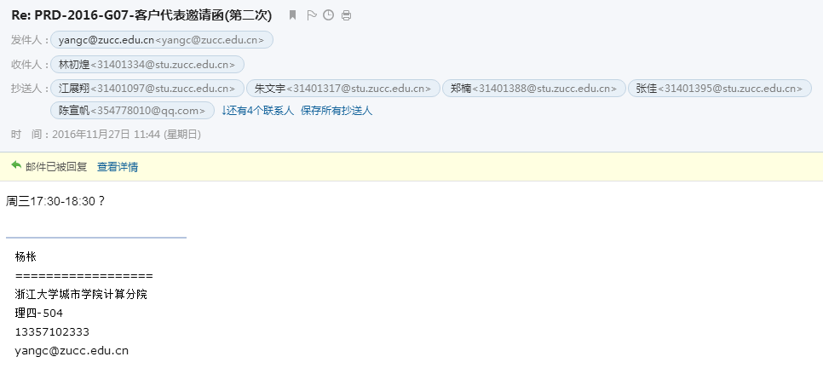

**Re: PRD-2016-G07-客户代表邀请函(第二次)**

周三17:30-18:30？

杨枨

==================

浙江大学城市学院计算分院

理四-504

13357102333

yangc@zucc.edu.cn

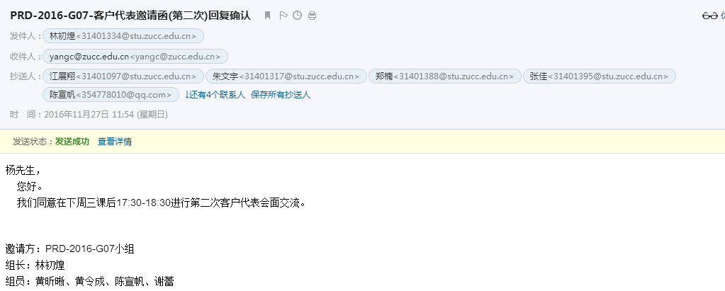

**PRD-2016-G07-客户代表邀请函(第二次)回复确认**

杨先生，

    您好。

    我们同意在下周三课后17:30-18:30进行第二次客户代表会面交流。

邀请方：PRD-2016-G07小组

组长：林初煌

组员：黄昕晰、黄令成、陈宣帆、谢蕾

===================================

联系人：软件工程1402 31401334 林初煌

联系方式：17367073356

邮箱：[409263312@qq.com](mailto:409263312@qq.com)

[31401334@stu.zucc.edu.cn](mailto:31401334@stu.zucc.edu.cn)

## 2.7教师代表会面第二次邀请

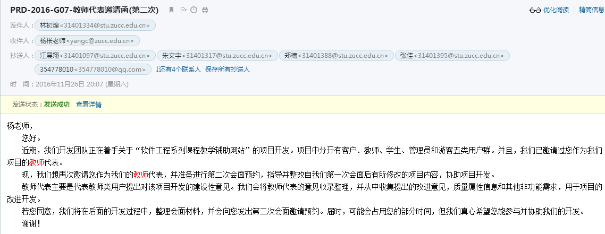

**PRD-2016-G07-教师代表邀请函(第二次)回复确认**

杨老师，

    您好。

    我们同意在下周三课后17:30-18:30进行第二次教师代表会面交流。

邀请方：PRD-2016-G07小组

组长：林初煌

组员：黄昕晰、黄令成、陈宣帆、谢蕾

===================================

联系人：软件工程1402 31401334 林初煌

联系方式：17367073356

邮箱：[409263312@qq.com](mailto:409263312@qq.com)

[31401334@stu.zucc.edu.cn](mailto:31401334@stu.zucc.edu.cn)

## 2.8教师代表第二次邀请反馈

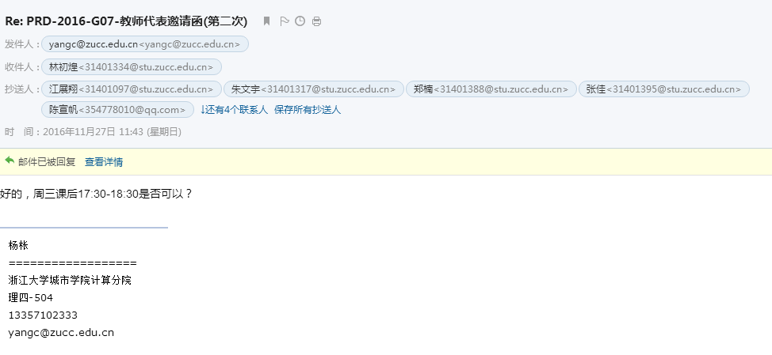

**Re: PRD-2016-G07-教师代表邀请函(第二次)**

好的，周三课后17:30-18:30是否可以？

杨枨

==================

浙江大学城市学院计算分院

理四-504

13357102333

yangc@zucc.edu.cn

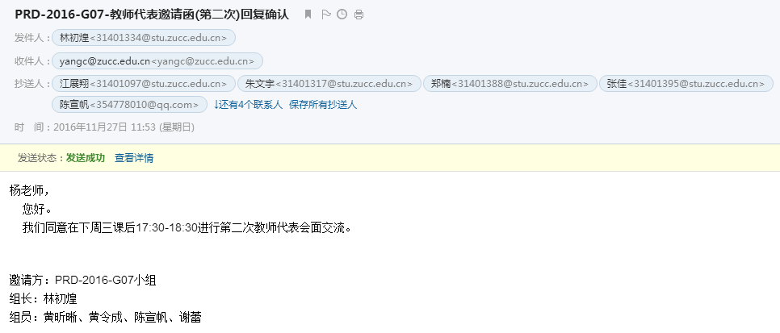

**PRD-2016-G07-教师代表邀请函(第二次)回复确认**

杨老师，

    您好。

    我们同意在下周三课后17:30-18:30进行第二次教师代表会面交流。

邀请方：PRD-2016-G07小组

组长：林初煌

组员：黄昕晰、黄令成、陈宣帆、谢蕾

===================================

联系人：软件工程1402 31401334 林初煌

联系方式：17367073356

邮箱：[409263312@qq.com](mailto:409263312@qq.com)

[31401334@stu.zucc.edu.cn](mailto:31401334@stu.zucc.edu.cn)

# 3.JAD会议邀请

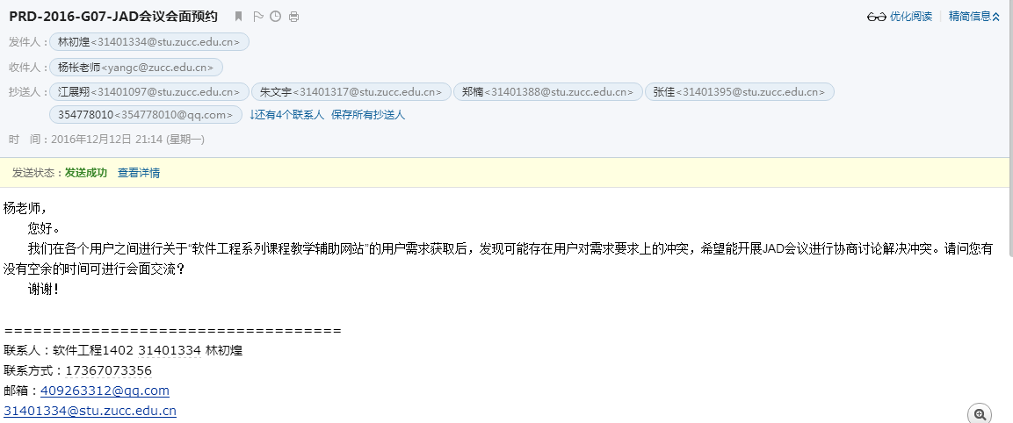

**PRD-2016-G07-JAD会议会面预约**

杨老师，

您好。

我们在各个用户之间进行关于“软件工程系列课程教学辅助网站”的用户需求获取后，发现可能存在用户对需求要求上的冲突，希望能开展JAD会议进行协商讨论解决冲突。请问您有没有空余的时间可进行会面交流？

       谢谢！

===================================

联系人：软件工程1402 31401334 林初煌

联系方式：17367073356

邮箱：[409263312@qq.com](mailto:409263312@qq.com)

[31401334@stu.zucc.edu.cn](mailto:31401334@stu.zucc.edu.cn)

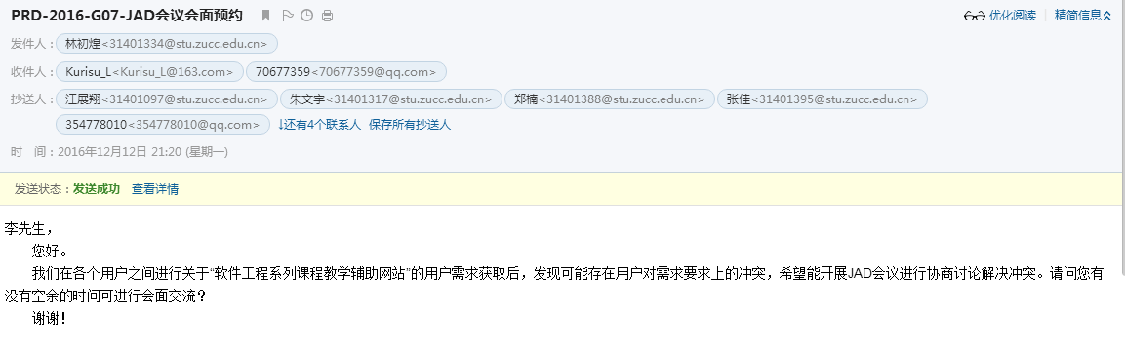

李先生，

您好。

我们在各个用户之间进行关于“软件工程系列课程教学辅助网站”的用户需求获取后，发现可能存在用户对需求要求上的冲突，希望能开展JAD会议进行协商讨论解决冲突。请问您有没有空余的时间可进行会面交流？

       谢谢！

# 4.优先级打分

## 4.1教师用例优先级打分

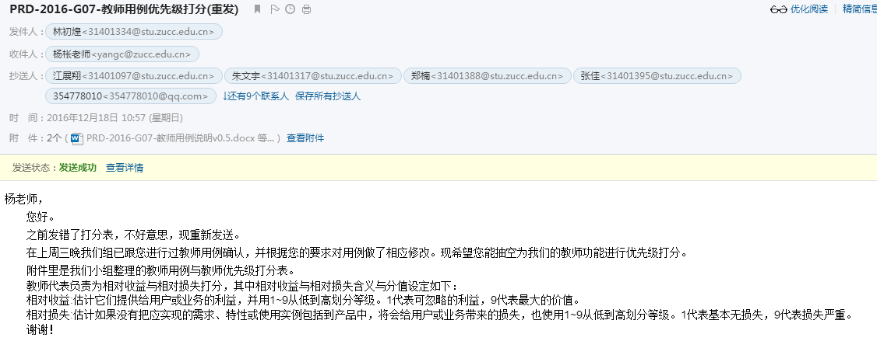

**PRD-2016-G07-教师用例优先级打分**

杨老师，

您好。

之前发错了打分表，不好意思，现重新发送。

在上周三晚我们组已跟您进行过教师用例确认，并根据您的要求对用例做了相应修改。现希望您能抽空为我们的教师功能进行优先级打分。

附件里是我们小组整理的教师用例与教师优先级打分表。

       教师代表负责为相对收益与相对损失打分，其中相对收益与相对损失含义与分值设定如下：

       相对收益:估计它们提供给用户或业务的利益，并用1~9从低到高划分等级。1代表可忽略的利益，9代表最大的价值。

       相对损失:估计如果没有把应实现的需求、特性或使用实例包括到产品中，将会给用户或业务带来的损失，也使用1~9从低到高划分等级。1代表基本无损失，9代表损失严重。

       谢谢！

===================================

联系人：软件工程1402 31401334 林初煌

联系方式：17367073356

邮箱：[409263312@qq.com](mailto:409263312@qq.com)

[31401334@stu.zucc.edu.cn](mailto:31401334@stu.zucc.edu.cn)

## 4.2教师用例优先级打分反馈

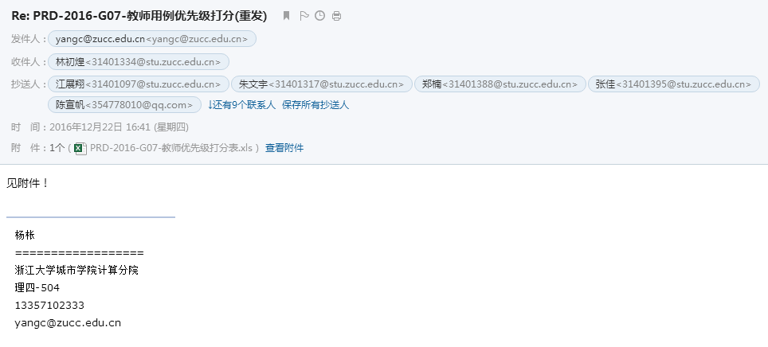

**Re: PRD-2016-G07-教师用例优先级打分(重发)**

见附件！

杨枨

==================

浙江大学城市学院计算分院

理四-504

13357102333

yangc@zucc.edu.cn

## 4.3学生用例优先级打分

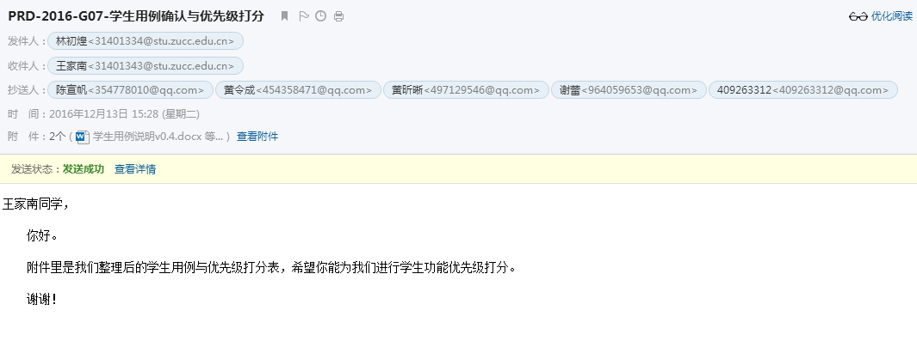

**PRD-2016-G07-学生用例确认与优先级打分**

王家南同学，

你好。

附件里是我们整理后的学生用例与优先级打分表，希望你能为我们进行学生功能优先级打分。

谢谢！

===================================

联系人：软件工程1402 31401334 林初煌

联系方式：17367073356

邮箱：[409263312@qq.com](mailto:409263312@qq.com)

[31401334@stu.zucc.edu.cn](mailto:31401334@stu.zucc.edu.cn)

## 4.4学生用例优先级打分反馈

# 5.CCB任命

# 6.变更优先级打分

## 6.1教师用例变更优先级打分

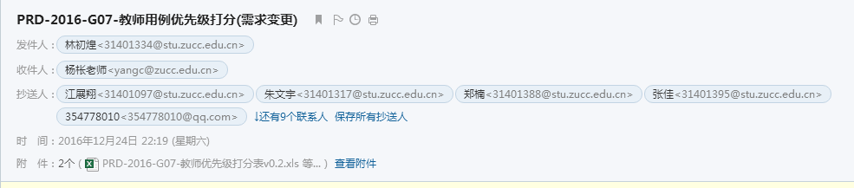

**PRD-2016-G07-教师用例优先级打分(需求变更)**

杨老师，

您好。

之前您已经给我们的教师用例打过了分，对此我们表示感谢！

现我们的项目进行了较小变动的需求变更，

其中一个功能发生了改变：

新增交流帖时添加附件 变更为 新增交流帖时添加多个附件(至多3个)。

希望您能对这一项重新打分。

其中原本给定的相对收益为6，相对损失为7。

附件里是我们小组整理的教师用例与教师优先级打分表v0.2(变更内容的打分在最底部)。

       教师代表负责为相对收益与相对损失打分，其中相对收益与相对损失含义与分值设定如下：

       相对收益:估计它们提供给用户或业务的利益，并用1~9从低到高划分等级。1代表可忽略的利益，9代表最大的价值。

       相对损失:估计如果没有把应实现的需求、特性或使用实例包括到产品中，将会给用户或业务带来的损失，也使用1~9从低到高划分等级。1代表基本无损失，9代表损失严重。

       谢谢！

===================================

联系人：软件工程1402 31401334 林初煌

联系方式：17367073356

邮箱：[409263312@qq.com](mailto:409263312@qq.com)

[31401334@stu.zucc.edu.cn](mailto:31401334@stu.zucc.edu.cn)

## 6.2教师用例变更优先级打分反馈

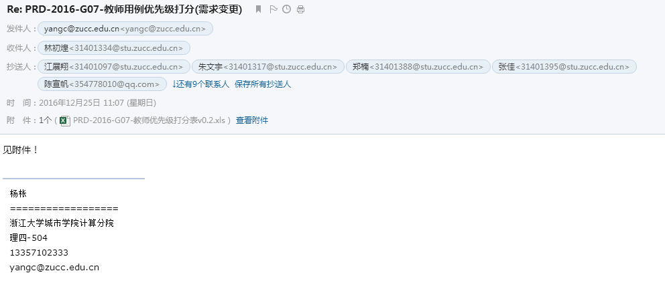

**Re: PRD-2016-G07-教师用例优先级打分(需求变更)**

见附件！

杨枨

==================

浙江大学城市学院计算分院

理四-504

13357102333

yangc@zucc.edu.cn